Путин поручил главам регионов посетить пострадавшие от паводков районы
Российский лидер Владимир Путин в ходе совещания по вопросу ликвидации последствий паводков на Дальнем Востоке поручил главам регионов лично посетить пострадавшие районы, оказать помощь быстро и эффективно.

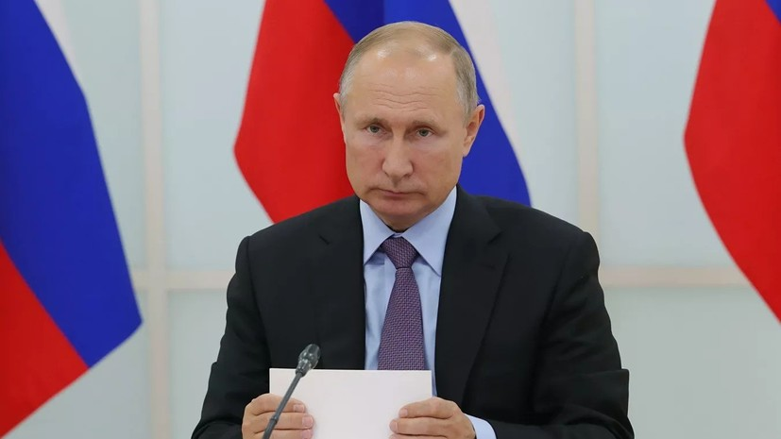
- © Михаил Климентьев
- РИА Новости
«Нельзя оставлять людей один на один с их проблемами. Каждый — я хочу это подчеркнуть, говорил об этом неоднократно и сейчас хочу сделать на этом дополнительный акцент, — именно каждый, кто пострадал от наводнений, должен получить поддержку, должен быть уже проинформирован о своих правах, положенных по закону выплатах, иметь возможность быстро, незамедлительно получить эти деньги, знать, куда обратиться», — сказал он.
Как отметил Путин, пока это, к сожалению, «далеко не всегда происходит».
«Люди до сих пор сталкиваются с чёрствостью и формализмом, с худшими и, к сожалению, весьма распространёнными чертами нашей бюрократии. Прошу должным образом инструктировать подчинённых, уважаемые коллеги, ответственно, нормально поставить всю работу, а глав регионов лично, никому не перепоручая, посетить пострадавшие районы. Самим, своими глазами посмотреть, что там происходит, с людьми поговорить, понять, что нужно сделать», — добавил он.
13 сентября Путин поручил правительству заложить в бюджет деньги на восстановление жилья и инфраструктуры после паводка в Иркутской области.
Как отмечали иркутские власти, пострадавшими от паводка в регионе к настоящему времени признаны 45 тыс. человек.
Quelle: https://russian.rt.com/russia/news/669046-putin-regiony-pavodki?utm_source=Newsletter&utm_medium=Email&utm_campaign=Email
.

